COLEGIO VILLA SANTA MARÍA

COORDINACIÓN ACADÉMICA (CIENCIAS / HUMANIDADES)  **A**

PROFESOR: CLAUDIO VARAS

**___________________________________________________________________**

**Calificación**

Guía de Autoaprendizaje

**ENGLISH AS A FOREIGN LANGUAGE**

**UNIDAD 0**

Nombre: ___________________________________ Curso: ____5° básico______ Fecha de entrega: __20 de marzo____

|  |  |
| --- | --- |
| **OA:** | * Identificar verbos de uso común a partir de imágenes. * Identificar y utilizar exponentes para preguntar y entregar información personal. * Escuchar audio e identificar información específica explícita. |

|  |
| --- |
| **INSTRUCCIONES:**  Este material puede ser impreso para ser realizado a mano, o bien puede ser transformado a Word para ser llenado. En caso de que el alumno no cuente con acceso a impresión, el material puede ser retirado en el establecimiento.  Una vez resuelta la guía debe ser escaneada o fotografiada y enviada al correo del profesor que se señala a continuación. Si no cuenta con los accesos para realizar esta acción puede concurrir al establecimiento, siempre y cuando las medidas de salud lo permitan. Este es con el fin de retroalimentar el proceso de aprendizaje que se está realizando. |
| **MAIL DE RECEPCIÓN:claudiovars@gmail.com** |

|  |  |  |  |  |  |  |  |  |  |  |  |  |  |  |  |  |  |  |  |  |  |  |  |  |
| --- | --- | --- | --- | --- | --- | --- | --- | --- | --- | --- | --- | --- | --- | --- | --- | --- | --- | --- | --- | --- | --- | --- | --- | --- |
| Rúbrica:   |  |  |  | | --- | --- | --- | |  | Puntaje ideal | Puntaje real | | Match words and images | 6 |  | | Complete the profile | 4 |  | | Complete using your information | 4 |  | | Match questions and answers. | 4 |  | | Listening section A | 5 |  | | Listening section B | 4 |  | | TOTAL | 27 |  | |

**I. Match words and images. Write numbers 1-12.** (1p/each)

|  |  |  |  |  |  |
| --- | --- | --- | --- | --- | --- |
| **1. LOOK AT** | **2. READ** | **3. LISTEN** | **4. CIRCLE** | **5. SPEAK** | **6. WRITE** |

|  |  |  |  |  |
| --- | --- | --- | --- | --- |
| **Actions** | **Number** |  | **Actions** | **Number** |
|  | _______ |  | _______ |
|  | _______ | Resultado de imagen para look at | _______ |
|  | _______ | Resultado de imagen para SPEAK | _______ |

**II. Complete the profile. Use the words in the box. Write numbers 1 – 4.** 1p/each.

|  |  |  |  |
| --- | --- | --- | --- |
| **1. HOBBIES** | **2. NAME** | **3. CITY** | **4. AGE** |

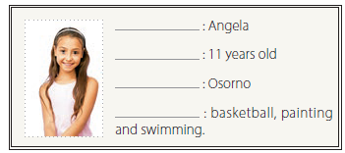

**III- Complete using your information.** 1p/each.



**IV. Match questions and answers.** 1p/each.

**1.** What’s your name? ____ I am 11.

**2.** Where are you from? ____ I am from el Bosque

**3.** How old are you? ____ I am ok. Thanks.

**4**. How are you? ____ Alexander.

**V. LISTENING SECTION**

A. **Listen and Match people and places.**T.5.

1. Batman _____ Planet Vegeta

2. Leela _____ Gotham City

3. Goku _____ Quahog, Rhode Island.

4. Seiya _____ New New York

5. Stewie _____ Athena´s Sanctuary.

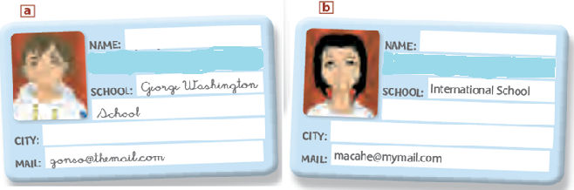**B. Listen and complete.** T.4.